ГЕРОЙ МОЕЙ СЕМЬИ
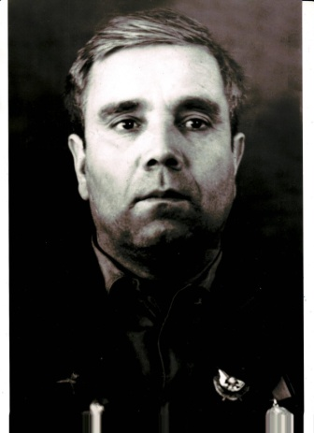
Великая Отечественная война! Великая война и Великая трагедия для всего нашего народа. Наверное, не осталось ни одной семьи, которая не была бы задета этой трагедией. В этой страшной войне участвовал мой дед, по маминой линии, Соков Виталий Федорович, который был призван на военную службу в 1940 году. В возрасте 22 лет Виталий Федорович был заместителем коменданта 3-й стрелковой роты 67 стрелкового, Брестского Краснознаменного полка, 20-й стрелковой, Барановичской, дважды Краснознаменной ордена Суворова дивизии.
С 1941 года воевал на Западном, Воронежском, Сталинградском и 3-ем Белорусском фронтах. При выполнении боевых заданий командования был четырежды ранен: 09.12.1941 году в районе г. Наро-Фоминск (Московская область); 08.08.1942 г. в районе г. Воронеж; 20.09.1942 г. на Сталинградском фронте и 01.05.1945 г. в районе города-крепости Кёнигсберг. После тяжелого ранения пулей дум-дум под Сталинградом направлен в институт им. Склифосовского, где его оперировал А.В. Вишневский. После Указа 1942 года, врачам разрешалось ампутировать конечности, только по согласию красноармейца, так Виталий Федорович отказался ампутировать раздробленную левую руку. Спасли! Соков В.Ф. был отправлен восстанавливаться в г. Новосибирск, где являлся военным комендантом одного из районов города, в тоже время преподавал в медицинском институте военное дело на кафедре пат. анатомии.
Виталий Федорович был награжден медалью «ЗА БОЕВЫЕ ЗАСЛУГИ», Орденом БОЕВОГО КРАСНОГО ЗНАМЕНИ, медалью за взятие Кёнигсберга и тремя орденами «КРАСНОЙ ЗВЕЗДЫ». Виталий Федорович умер в 1987 году.
Со дня окончания Великой Отечественной войны прошло 75 лет, но память о произошедших событиях живет в каждой семье, в каждом сердце родных бабушек, дедушек, отцов и матерей, внуков и правнуков. Я горжусь тем, что у меня был такой дед, который вместе с советскими солдатами прошёл войну и победил в этой грозной войне, подарив нам чистое небо.
